# 程序部署说明

**本程序使用java程序语言编写，依赖软件项只有jdk,本程序需要jdk版本在8或以上。**

1. **一文件清单**

|  |  |  |
| --- | --- | --- |
| **文件名称** | **相对路径** | **说明** |
| 启动服务.bat | . | 快捷启动方式 |
| dsv-all-1.0.0-execute.jar | ./services/dsv-all-1.0.0-execute.jar | 程序可执行文件 |
| configLocal.json | ./services/conf/configLocal.json | 程序配置文件 |
| publicCerts.keystore | ./services/conf/publicCerts.keystore | 授权公钥文件 |
| license.lic | ./services/conf/license.lic | 程序授权文件 |

1. **程序配置文件说明**

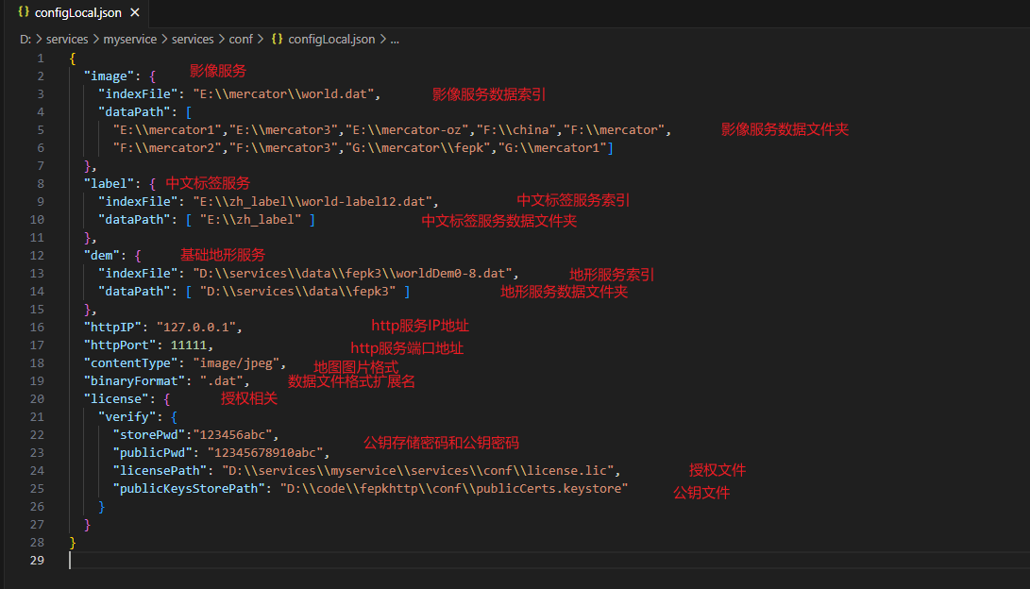

1. **程序启动命令**

“java -Dfile.encoding=utf-8 -jar ./services/dsv-all-1.0.0-execute.jar -conf ./services/conf/configLocal.json ”

1. **程序授权说明**

程序启动后，会检查是否获得授权，如果未授权，则需要获取申请码，将申请码发送给系统管理员，由管理员生成授权文件后，再上传到服务器上，替换原来的授权文件(如果有)，

**Q: 如何知道程序是否已经授权？**

A: 程序启动后会检测是否授权，如果未授权，则如下如提示：

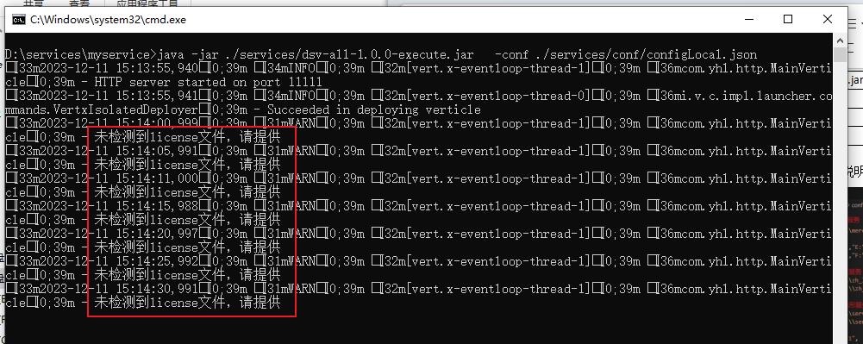

**Q: 如何申请授权？**

A: 保持程序启动不关闭，打开浏览器，根据程序运行配置的http服务的ip和端口，访问网址，例如 <http://localhost:11111> ,如下图：

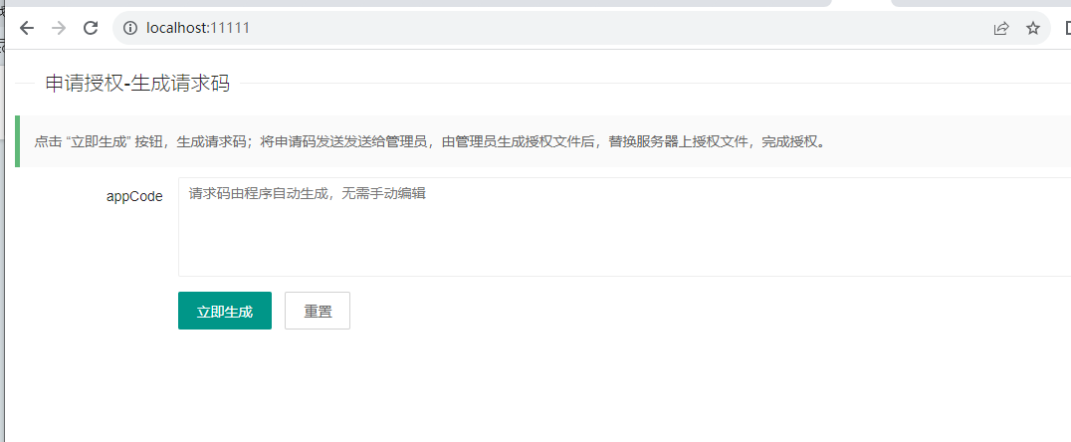

点击立即生成，生成申请码。如下图：

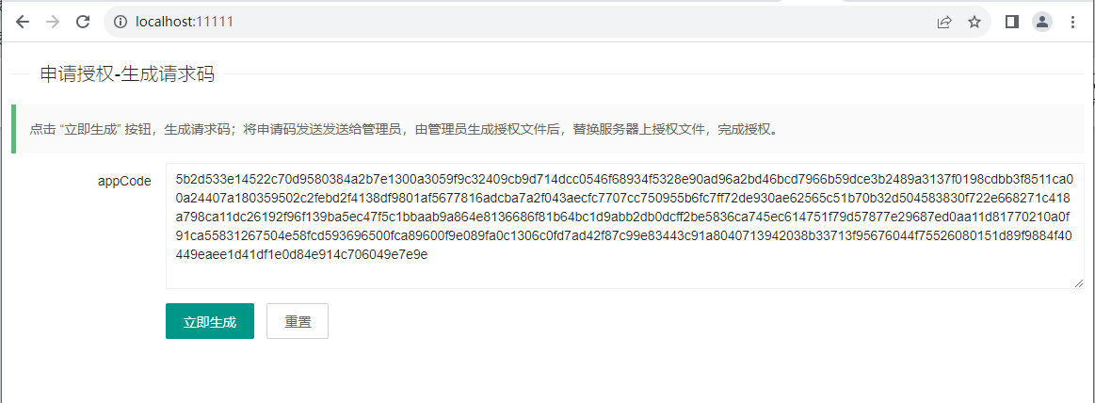

将appCode(申请码) 保存到txt文件发送给管理员，管理员会为您生成授权文件。

**Q: 得到授权文件后，怎么用？**

A: 授权文件是license.lic 文件，收到授权文件后，放到 “./services/conf” 文件夹下，

修改 “./services/conf/configLocal.json”中的 “license”-> licensePath 属性，改成和实际license.lic文件路径相同即可，然后重启服务（如果配置和实际一致，则无需更改，也无需重启服务，程序会自动加载授权文件，完成授权）。

Q: 服务地址是什么？

A: 完成授权后，服务对外提供影像地图和中文标签服务，其中，影像地图提供0~18级数据，中文标签提供0~11级数据。

影像服务地址： IP:PORT/api/readImage?col={x}&row={y}&lev={z}

标签服务地址： IP:PORT/api/readLabel?col={x}&row={y}&lev={z}

Q: 在Cesium中如何使用？

A: 如下图所示，底图的切片使用墨卡托，标注是 wgs84

